Planificador de menú y lista de mercado

Identificador: G5-PLA-C01

Título: Interfaz PlanSemanal

Como desarrollador deseo implementar una interfaz en la que se pueda consultar, listar, modificar, añadir y eliminar planes semanales por día para que el usuario pueda tener la búsqueda que desee y el listado actualizado de toda la semana.

Requerimientos funcionales

Se debe crear la interfaz por medio de javaScript y Html, por medio de estos dos lenguajes, se hará la interfaz que va a declarar dichas operaciones que se tienen como objetivo al principio, Además de listar los productos por idUsuario. Ningún método tiene cuerpo.

Criterios de aceptación

• Se debe crear una clase llamada PlanSemanal, la cual en esta iría toda la lógica del contenido que se habló.

• Se debe crear una clase de html llamada igual a la anterior la cual tendrá los estilos y diseños junto con css para que se vea la interfaz tal cual como esta la imagen al final…

• Se deben de conectar correctamente los dos lenguajes para que compile bien el objetivo que se tiene en cuenta, para que no haya ningún problema al ejecutar desde Html para ver la interfaz.

• Se deben de mostrar las operaciones funcionales dentro de la interfaz para que el usuario pueda navegar dentro de esta.

Resultado esperado

La interfaz funciona correctamente, sin faltarle las operaciones, también se hará este trabajo desde la rama del desarrollador para que esta ya cuando este lista, se Haga un pull request a la develop del líder del grupo.

Mockup visual

La Figura 1 muestra cómo se representaría visualmente la gestión de los planes semanales de un usuario, que es el propósito de las operaciones CRUD.

Figura 1

Gestión de planes semanales del usuario en Sazón

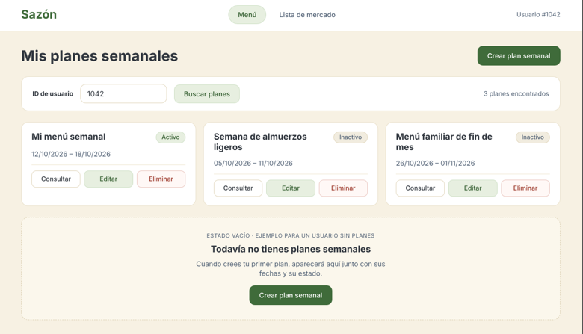

Nota. La pantalla Mis planes semanales incluye el botón Crear plan semanal, un filtro por ID de usuario que representa la búsqueda por usuario, tarjetas con el nombre, las fechas y el estado de cada plan, y las acciones Consultar, Editar y Eliminar. En la parte inferior se muestra un estado vacío de ejemplo para un usuario que todavía no tiene planes. Es una representación visual del propósito de las operaciones.

